- PREGHIERA DI PENTIMENTO: è la preghiera di chi comprende di avere sbagliato e desidera chiedere perdono.
È una preghiera coraggiosa, umile e piena di pentimento.

Provate a ricordare la scena nel tempio, dove ci sono il pubblicano e il fariseo: il pubblicano, in fondo al tempio, quasi nascosto, senza alzare gli occhi al cielo, chiede perdono al Signore in modo umile e sincero (Lc., 18.9-14)

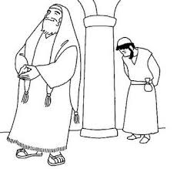

Prova adesso tu a scrivere una preghiera di scusa e pentimento:
caro Gesù, ti chiedo scusa per…

________________________________________________________________________________________________________________________________________________________________________________________________________________________________________________________________________________________________________________________________________________________________________________________________________________________________________________

